УТВЕРЖДАЮ:  Руководитель администрации  муниципального района  «Троицко-Печорский»  _________________________  А.Н. Целищев | СОГЛАСОВАНО:  Министр национальной политики Республики Коми  _______________________  Р.В. Носков

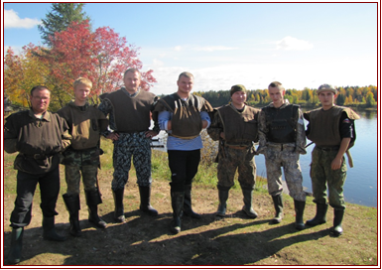

ПОЛОЖЕНИЕ
о IX Республиканском празднике охотника «Вőралысьяслőн гаж»

В 18-19 веках артели охотников из одной местности собирались перед началом промысла в определенном месте и согласовывали маршруты движения так, чтобы были соблюдены интересы всех групп промысловиков. У верхнепечорских и илычских охотников при походах за Урал, таким пунктом сбора была д. Еремеево.
Охотники д. Еремеево до сегодняшнего дня сохранили многие традиционные черты промысловой культуры: используют те же самоловы, камусные лыжи, лузан, следуют охотничьим приметам и промысловым культам. С 2005 года д. Еремеево – место проведения праздника «Вőралысьяслőнгаж». В 2007 году празднику присвоен статус республиканского.

Учредители праздника: | Министерство национальной политики Республики Коми;
 | Администрация муниципального района «Троицко-Печорский»
Организаторы праздника: | Управление культуры администрации муниципального района «Троицко-Печорский»;
 | Муниципальное учреждение культуры «Троицко-Печорский районный Дом культуры»

Цели и задачи: | - сохранение традиционных охотничьих промыслов, как элемента материальной и духовной культуры народа коми;  - сохранение и пропаганда культурных традиций народа коми;  - воспитание подрастающего поколения на традициях народа коми;

Сроки и место проведения: | 9-11 сентября 2022 года, Республика Коми, Троицко-Печорский район, д.Еремеево.
9 сентября | – заезд участников, вечерняя программа «костер дружбы», Ылыдзса марш (хороводный танец «Еремеевский марш»); Кырта дорын рыт пукöм «Юргы сьыланкыв».
10 сентября | – конференция «Развитие внутреннего туризма Троицко-Печорского района. Как включить население района в туризм, как в сферу экономики Республики Коми»;  – детский конкурс охотника «Чалядьлӧн ордйысьӧм»; конкурс «Медбур кыйсьысь» (состязание охотников);
 | – массовое гуляние: мастер-классы, экскурсия по деревне Еремеево с посещением интерактивной выставки «Вӧркерка», литературный привал, презентация подворий, концертная программа, этнодискотека;
11 сентября | отъезд участников.

Формат проведения праздника:

1 день - 9 сентября

- Заезд участников;
- подготовка охотников к конкурсным испытаниям (знакомство с территорией проведения, оборудованием и т.п.);
- «Костер дружбы», «Ылыдзса марш» (хороводный танец «Еремеевский марш»).
- Кырта дорын рыт пукöм «Юргы сьыланкыв».

2 день - 10 сентября

1 блок – конференция:
- Конференция «Развитие внутреннего туризма Троицко-Печорского района. Как включить население района в туризм, как в сферу экономики Республики Коми»;

2 блок - конкурс охотников:
- конкурс «Медбур кыйсьысь» (лучший охотник);
- «Чалядьлӧн ордйысьӧм» (детский конкурс охотника);

3 блок - массовое гуляние:
- мастер-классы (плетение пояса-оберега, ковриков; «вöчны нодъя» - из двух заготовленных бревен вырубить нодью топором; «Выделка шкуры» - пошаговая обработка шкуры промыслового зверя; приготовление традиционной коми ухи; «Чайная магия» - дегустация травяных чаев; «Оберег» - изготовление народной куклы; изготовление цветка Марья-моль);
- выставка-продажа изделий мастеров прикладного творчества;
- экскурсия по деревне Еремеево с посещением интерактивной выставки «Вӧркерка» (изба охотника);
- презентация подворий сельских поселений района;
- Литературный привал «Марья-моль», по страницам произведений Г. Юшкова, посвящённых деревне Еремеево (К 90-летию писателя);
- вечерняя программа:
- концерт творческих коллективов;
- этно-дискотека.

3 день 11 сентября

- Отъезд участников

ПРОГРАММА КОНКУРСОВ

«Чалядьлӧн ордйысьӧм», детский конкурс охотника

В конкурсе участвуют дети в возрасте от 12 до 14 лет в сопровождении одного из родителей. Участникам конкурса обязательно наличие лузана.
1 конкурс «Собери шалаш»
Участники на время собирают в радиусе 10 м, составные части от шалаша и устанавливают их, в специально отведенном месте. Засчитывается время выполнения задания, качество и прочность установки конструкции.
2 конкурс «Перенеси дрова»
Участники за 1 минуту, переносят дрова в охотничью избушку (специально обозначенное место), за раз можно нести не более 2-х поленьев. Результат определяется по количеству принесенных поленьев.
3 конкурс «Меткий стрелок»
Участники стреляют из пневматической винтовки по установленным мишеням с расстояния 15 метров. Каждому участнику дается 1пробная и 3 зачетных попыток.
4 конкурс «Прыжки через нарты»
Участник совершает прыжки через нарты, одновременным отталкиванием двумя ногами, и переносом через нарты. Участнику дается три попытки, среди которых в зачет идет результат с максимальным количеством выполненных прыжков. Не допускается отдых между прыжками более 5 сек, перенос ног сбоку от нарт, задевание нарты любой частью тела.
Награждение победителей и участников конкурса.

«Медбур кыйсьысь» («Лучший охотник»):
К участию в состязаниях приглашаются охотники, имеющие традиционную одежду охотника - лузан, навыки стрельбы из мелкокалиберной винтовки, передвижения на деревянной лодке (на шесте). Приветствуется знание коми языка. Возрастной диапазон конкурса: от 18 и старше.
Представление участников – необходимо назвать своё имя с учетом родословной (например, Сёмö Лешö).
После представления участников, проходит жеребьевка, по результатам определяется порядок участия в конкурсах.

1 конкурс «Пон чом» / «шалаш для собаки»
Из заготовленных заранее веток и еловых лап необходимо соорудить шалаш для собаки. При подведении итогов учитывается затраченное время и правильность выполнения задания. Первый получает 5 очков, второй – 4 очка, третий – 3 очка, остальные по 1 очку.

- конкурс «Керыштам кер» / «Разрубим бревно»
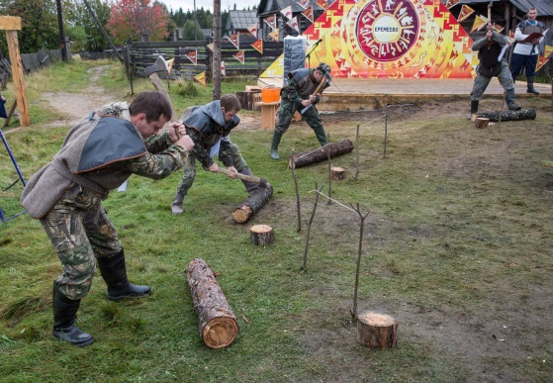
Для участия в конкурсе вызываются все охотники. Каждый участник занимает строго определенное место на соревновательной площадке. По команде главного судьи участники приступают к выполнению конкурсного задания, рубят бревно. По окончанию выполнения задания охотник поднимает топор вверх, информируя о том, что задание выполнено. Участники оцениваются по двум критериям: времени и количеству ударов на выполнение упражнения. Участник, показавший лучший результат получает 5 очков, второй результат – 4 очка, третий результат – 3 очка, остальные по одному очку.

- конкурс «öзтыны бипур» / «разжечь костер»
Участникам необходимо из заранее заготовленных веток и дров разжечь костер на время. В конкурсе учитывается время, потраченное на этапе с момента команды главного судья и до момента загорания огня. Первый результат получает 5 очков, второй – 4 очка, третий – 3, остальные по 1 очку.

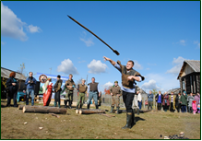
4 конкурс «Шыőн вöрса пемöс вылő» / «На зверя с копьем»
Охотник должен поразить копьем цель с расстояния 6 м. За попадание в «яблочко» - 5 очков, в изображение зверей-символов промыслового календаря – от 1 до 4 очков. Инвентарь для проведения конкурса (копье) предоставляется организаторами мероприятия.

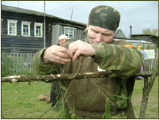
- конкурс «Лэч октӧм» / «Силки»
Изготовление силков на рябчика. Первые, изготовившие силки, получают 5 очков, вторые – 4 очка, третьи – 3, остальные по 1 очку. Судейская коллегия начисляет дополнительные баллы (до 3 очков) за технику изготовления силков. Материал для изготовления силков предоставляется организаторами.

- конкурс «Тöдмавны турун» / «Узнай траву»
Участники получают мешочки с сухой травой (в 1 наборе по 5 мешочков с разными измельченными травами). Необходимо по запаху, вкусу определить травы, которые охотники заваривают как чай, находясь в лесу). При подведении итогов учитывается затраченное время и правильность выполнения задания. Первый получает 5 очков, второй – 4 очка, третий – 3 очка, остальные по одному очку.

7 конкурс «Стőча лыйсьысь» / «Меткий стрелок»
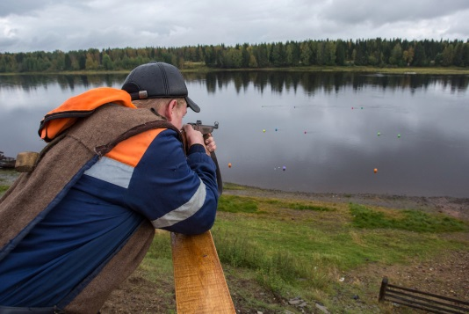
Поразить цель (воздушные шары) из мелкокалиберной винтовки (калибр 5,6) с расстояния 100 м. Охотник производит три выстрела, за каждое попадание 3 очка. Винтовка для стрельбы предоставляется организаторами мероприятия.

- конкурс «Рöдвуж пас» / родовой знак
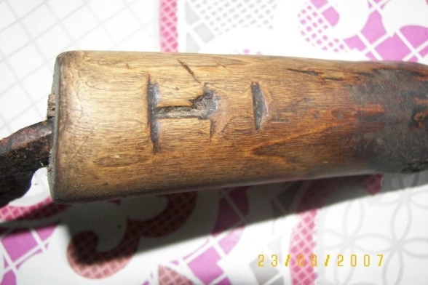Каждому участнику необходимо вырезать ножом на спиле дерева свой родовой знак. Жюри оценивает оригинальность и скорость выполнения задания. На данном этапе конкурса можно заработать от 1 до 5 очков.

- конкурс «Зiбъясьőмőн-ювомőн» / «Через реку с шестом»
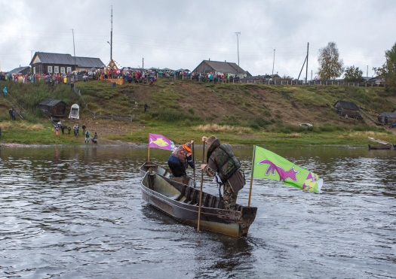
Перед началом конкурса, участники занимают место у лодки. По команде главного судьи на скорость переправляются через реку Илыч, отталкиваясь шестом. Ширина 25 м. На глубине можно использовать весло. На противоположном берегу необходимо взять мешок и вернуться обратно. Задание считается выполненным, когда участник встал на берег реки.
Первый результат получает 5 очков, второй – 4 очка, третий – 3, остальные по 1 очку. Инвентарь для проведения конкурса (лодка, шест, весло, спасательный жилет) предоставляется организаторами мероприятия.

По окончанию конкурсных испытаний подводятся итоги, и проходит награждение участников.

СУДЕЙСКАЯ КОЛЛЕГИЯ И АССИСТЕНТЫ

Судейская коллегия конкурса утверждается приказом управления культуры администрации муниципального района «Троицко-Печорский».
В состав судейской коллегии входят представители охотобщества, комитета охраны природы, потомственные охотники д.Еремеево.
Ассистенты конкурсов - волонтеры (жители сельского поселения «Приуральский»).

НАГРАЖДЕНИЕ
Охотники, занявшие первое, второе и третье места получают денежные призы и дипломы.
Победители детского конкурса охотников, занявшие первое, второе и третье места награждаются дипломами и памятными подарками.
Участники конкурсов награждаются благодарностями и поощрительными призами.

МАССОВОЕ ГУЛЯНИЕ
Массовое гуляние начинается после подведения итогов конкурса охотников.
Во время гуляния проходят мастер-классы, выставка-продажа изделий мастеров прикладного творчества, интерактивный музей «Вӧркерка», концерт творческих коллективов, этно-дискотека и др.

ОСНОВНЫЕ ОРГАНИЗАЦИОННЫЕ ПОЛОЖЕНИЯ
- Для рассмотрения вопроса об участии в конкурсе «Медбур кыйсьысь» в адрес организаторов необходимо выслать заявку-анкету /приложение 1/.
Срок подачи заявок-анкет до 20 августа 2022 года. На основании поступивших заявок, до 24 августа осуществляется отбор участников конкурса, и рассылаются официальные приглашения.
Финансовые условия: оплата проезда, суточные расходы до пгт. Троицко-Печорск за счет направляющей стороны.
Оплата проживания, питания, проезд участников до д.Еремеево, награждение участников конкурса за счет организаторов праздника.
- Для участия в детском конкурсе охотника «Том кыйсьысь», в адрес организаторов необходимо выслать заявку- анкету /приложение 2/.
Срок подачи заявок до 30 августа 2022 года

КОНТАКТНЫЕ АДРЕСА И ТЕЛЕФОНЫ
МУК «Троицко-Печорский районный Дом культуры»: пгт.Троицко-Печорск, квартал Южный, 12 тел (882138) 92-1-71.
Заведующий отделом национальных культур – Щеголева Анжелика Михайловна – 8-912-566-83-90.

Приложение 1

ЗАЯВКА-АНКЕТА

Ф.И.О. ___________________________________________

Место жительства __________________________________

Краткая история о себе (работа, увлечения, охотничьи навыки )_____________

Дата рождения _____________________________________

Паспортные данные: серия _________№ ________ кем и когда выдан

Номер пенсионного страхового удостоверения ___________________

ИНН _____________________________________

Контактный телефон
Эл.почта (если есть)

Дата
«_____» ____________ 2022 г Подпись

Приложение 2

ЗАЯВКА-АНКЕТА

Ф.И.О. ___________________________________________

Ф.И.О. родителей (лиц их заменяющих) ________________

Дата рождения _____________________________________

Контактный телефон
Эл.почта (если есть) ________________________________

Дата
«_____» ____________ 2022 г

